Семинар-практикум для педагогов

«***Создание условий эмоционального комфорта педагога»***

Педагог-психолог

МБДОУ «Детский сад №61»

Козинова А.П.

Цель: создание благоприятных условий для психологической разгрузки педагогов

 Задачи:

1. Определить основные условия сохранения эмоционального здоровья педагога;
2. Повысить самооценку педагогов, их уверенность в себе;
3. Привлечь их к самопознанию и самоанализу;
4. Развитие толерантности и эмпатии друг к другу.

***Участники***: педагоги, специалисты и администрация ДОУ.

**Материалы и оборудование:**

Листы альбома А4, вырезки из журналов, фломастеры, цветная бумага, музыка для релаксации и для выполнения упражнений

**Ход проведения**

***Оглашение психологом темы семинара-практикума.***

***Приветствие***

 Участникам семинара-практикума предлагается поздороваться с группой и продолжить фразу: “Здравствуйте! Сегодня замечательный день, потому что…”.

***Ожидания***

 Педагоги на бутонах бумажного цветка записывают свои ожидания от семинара.

***Упражнение “Ассоциации”***

 Цель: самопрезентация, привлечение педагогов к самоанализу и самопознанию.

 Материалы: листы бумаги А4, карандаши, фломастеры.

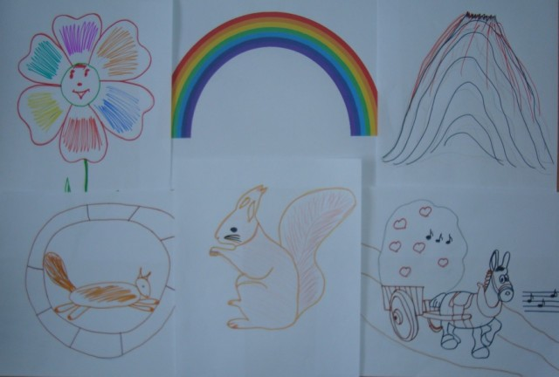

Психолог: Подумайте, с каким предметом, живым существом или явлением природы вы могли бы себя ассоциировать. Долго не размышляйте, остановитесь на первом варианте, который пришел вам в голову, и изобразите его на листе бумаги”.

 После того как педагоги завершат свои рисунки, каждый по очереди должен охарактеризовать, назвать главные черты и назначение того, что он изобразил, рассказать почему именно с этим предметом, животным или явлением себя ассоциирует.

**Информационное сообщение психолога**

 Профессия педагога – одна из тех, где синдром эмоционального выгорания достаточно распространенное явление. Создавая для детей условия эмоционального комфорта, заботясь об их здоровье, развитии и безопасности, мы буквально “сгораем” на работе, чаще всего забывая о своих эмоциях, которые “тлеют” и со временем постепенно превращаются в “пламя”.

 Эмоциональное выгорание – это синдром, который развивается под воздействием хронического стресса и постоянных нагрузок и приводит к истощению эмоционально-энергетических и личностных ресурсов человека. Эмоциональное выгорание возникает в результате накопления негативных эмоций, без “разрядки” или “освобождения” от них. Это защитная реакция организма на стресс, который возникает, если нет способа освободиться от негативных эмоций.

 Понятие “эмоциональное выгорание” ввел американский психиатр Х. Фрейденбергер в 1974 году для характеристики психического состояния здоровых людей, которые интенсивно общаясь с другими людьми, постоянно находятся в эмоционально перегруженной атмосфере при предоставлении профессиональной помощи. Это люди, которые работают в системе “человек-человек”: врачи, педагоги, психологи, социальные работники, юристы, психиатры и др.. Как отмечают зарубежные и отечественные исследователи, люди этих профессий, постоянно сталкиваются с негативными эмоциями своих пациентов, клиентов, воспитанников, и поневоле привлекаются к этим переживаниям, из-за чего и переживают повышенное эмоциональное напряжение.

*В. Бойко выделяет три фазы синдрома эмоционального выгорания:*

 1. Напряжение – характеризуется ощущением эмоционального истощения, усталости, вызванной собственной профессиональной деятельностью. Проявляется в таких симптомах:

 — переживание психотравмирующих обстоятельств (человек воспринимает условия работы и профессиональные межличностные отношения как психотравмирующие);

 — недовольство собой (недовольство собственной профессиональной деятельностью и собой как профессионалом);

 — “загнанность в тупик” – ощущение безвыходности ситуации, желание изменить работу или вообще профессиональную деятельность;

 — тревога и депрессия – развитие тревожности в профессиональной деятельности, повышение нервности, депрессивные настроения.

 2. “Резистенция” – характеризуется избыточным эмоциональным истощением, которое провоцирует развитие и возникновения защитных реакций, которые делают человека эмоционально закрытым, отстраненным, безразличным. На таком фоне любое эмоциональное привлечение к профессиональной деятельности и коммуникации вызывает у человека чувство избыточного переутомления.

 Проявляется в таких симптомах:

 — Неадекватное выборочное эмоциональное реагирование – неконтролированное влияние настроения на профессиональные отношения;

 — Эмоционально-моральная дезориентация – развитие безразличия в профессиональных отношениях;

 — Расширение сферы экономии эмоций – эмоциональная замкнутость, отчуждение, желание прекратить любые коммуникации;

 — Редукция профессиональных обязанностей – свертывание профессиональной деятельности, стремление как можно меньше времени тратить на выполнение профессиональных обязанностей.

 3. “Истощение” – характеризуется психофизическим переутомлением человека, опустошенностью, нивелированием собственных профессиональных достижений, нарушением профессиональных коммуникаций, развитием циничного отношения к тем, с кем приходится общаться, развитием психосоматических нарушений. Проявляется в таких симптомах:

 — Эмоциональный дефицит – развитие эмоциональной бесчувственности на фоне переутомления, минимизация эмоционального вклада в работу, автоматизм и опустошение человека при выполнении профессиональных обязанностей;

 — Эмоциональное отчуждение – создание защитного барьера в профессиональных коммуникациях;

 — Личностное отчуждение (деперсонализация) – нарушение профессиональных отношений, развитие циничного отношения к тем, с кем приходится общаться;

 — Психосоматические нарушения – ухудшение физического самочувствия, развитие таких психосоматических нарушений, как расстройства сна, головная боль, проблемы с давлением.

 В целом, для синдрома эмоционального выгорания характерны такие*симптомы:*

 — усталость, истощение;

 — недовольство собой, нежелание работать;

 — усиление соматических болезней;

 — нарушение сна;

 — плохое настроение и различные негативные чувства и эмоции: апатия, депрессия, чувство безнадежности, цинизм, пессимизм;

 — агрессивные чувства (раздражительность, напряжение, гнев, обеспокоенность);

 — негативная самооценка;

 — пренебрежение своими обязанностями;

 — снижение энтузиазма;

 — отсутствие удовлетворения от работы;

 — негативное отношение к людям, частые конфликты;

 — стремление к уединению;

 — чувство вины;

 — потребность в стимуляторах (кофе, алкоголь, табак, и тому подобное);

 — снижение аппетита или переедание.

 Наличие отдельных симптомов может отметить у себя каждый из нас. Но для того чтобы они не развивались и в результате не привели к эмоциональному истощению, необходимо знать и придерживаться условий сохранения своего эмоционального здоровья. О них мы с вами сегодня также поговорим.

***Упражнение “Ведро мусора”***

 Цель: освобождение от негативных чувств и эмоций.

 Материалы: листы бумаги, ручки, ведро для “мусора”.

 Посреди комнаты психолог ставит символическое ведро для мусора. Участники имеют возможность поразмышлять, зачем человеку мусорное ведро и почему его нужно постоянно освобождать. Психолог: “Представьте себе жизнь без такого ведра: когда мусор постепенно заполняет комнату, становится невозможно дышать, двигаться, люди начинают болеть. То же происходит и с чувствами – у каждого из нас накапливаются не всегда нужные, деструктивные чувства, например, обида, страх. Я предлагаю всем выбросить в мусорное ведро старые ненужные обиды, гнев, страх. Для этого на листах бумаги напишите ваши негативные чувства: “я обижаюсь на…”, “я сержусь на…”, и тому подобное”.

 После этого педагоги рвут свои бумажки на мелкие кусочки и выбрасывают их в ведро, где они все перемешиваются и убираются.

***Упражнение “Лужайка позитивных качеств”***

 Цель: проанализировать и определить сильные стороны своей личности, свои позитивные качества, повысить самооценку и уверенность в себе.

 Материалы: лист бумаги А3 зеленого цвета, стикеры в форме цветка.

 На доске висит лист бумаги зеленого цвета, которая напоминает лужайку. Педагоги получают бумажные цветки, на которых должны написать свои самые главные позитивные качества (по меньшей мере три) как профессионала и просто человека. После этого каждый зачитывает свои качества и цепляет цветок на доску. Все остальные могут дополнить от себя позитивные качества педагога, которые заметили, работая с ним в одном коллективе (психолог, в случае необходимости, может помогать).

***Коллаж “Создание условий эмоционального комфорта педагога дома и на работе”***



Цель: активизация группового взаимодействия, определение условий, которые помогают обеспечить эмоциональный комфорт педагога дома и на работе.

 Материалы: фото, журналы, ватманы, ножницы, клей, скотч, фломастеры, карандаши.

 Психолог: “Мы с вами уже ознакомились с основными причинами и признаками “синдрома эмоционального выгорания”. А теперь я предлагаю определить те условия, которые помогут нам сохранить ощущение внутреннего равновесия и эмоционального комфорта как дома, так и на работе”.

 Педагоги делятся на две группы. Психолог предлагает первой группе создать коллаж на тему “Условия эмоционального комфорта педагога на работе”, а второй – “Условия эмоционального комфорта педагога дома после работы”.

 По окончании команды защищают свои проекты.

***Упражнение “Открытки позитива”***

 Цель: повысить самооценку и позитивное настроение педагогов, их уверенность в себе.

 Материалы: основа для открыток, материал для декорирования, ножницы, клей, карандаши, фломастеры.

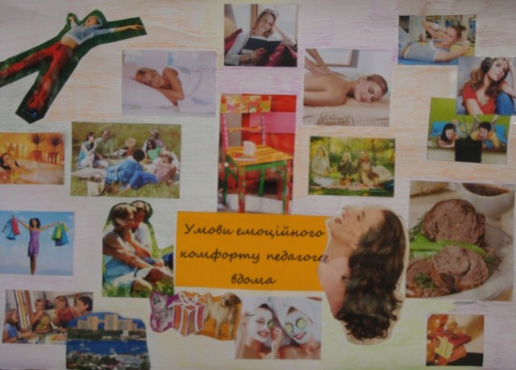

 Каждый педагог выбирает себе основу для открытки и используя материал для декорирования (наклейки, картинки, бантики, бусинки, клей с блестками, фломастеры и тому подобное) создает свою авторскую открытку и подписывает ее. Потом педагоги возвращаются на свои места и по кругу передают открытки, записывая на них хорошие пожелания, комплименты и т.п., пока те не вернутся к своим владельцам. Педагоги по желанию могут зачитать содержание своих открыток.

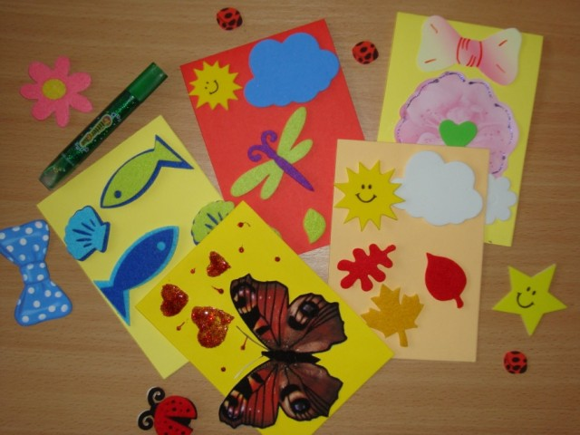

***Релаксация***

 Цель: релаксация, снятие эмоционального напряжения.

 Материалы: ноутбук, проектор, проекционный экран.

 Релаксацию можно провести двумя способами: либо подготовить видеофильм, который содержит в себе фото с пейзажами природы и сопровождается спокойной и расслабляющей музыкой, либо подобрать текст и музыку и провести релаксацию с использованием зрительных представлений.

***Игра “Волшебная шкатулка”***

 В конце семинара-практикума участникам предлагается достать по одной записке из волшебной шкатулки (вазы, мешочка), которая подскажет им, что на них ожидает сегодня или что им нужно сделать в ближайшее время.

 Варианты пожеланий:

 — Тебе сегодня особенно повезет!

 — Жизнь готовит тебе приятный сюрприз!

 — Наступило время сделать то, что ты постоянно откладываешь!

 — Люби себя такой, какая ты есть, — неповторимой!

 — Сделай себе подарок, ты на него заслуживаешь!

 — Сегодня с тобой вместе радость и спокойствие!

 — Сегодня твой день, успехов тебе!

 — Все твои желания и мечты реализуются, поверь в это!

 Можно также пожелать педагогам создать такую шкатулку у себя дома и каждое утро доставать из нее по одной записке. Эти пожелания волшебным образом влияют на настроение людей, подбадривают, придают уверенности.

 После этого каждый педагог получает буклет с практическими рекомендациями относительно профилактики эмоционального выгорания (содержание рекомендаций в конце семинара-практикума).

***Ожидания (подведение итогов)***

 Психолог раздает педагогам вырезанные из цветной бумаги изображения цветов, на лепестках которых они записывают, что из их ожиданий исполнилось, чего удалось достичь, чего нового научились и узнали. Если какие-то ожидания не исполнились, то их опять записывают на бутонах.

**Рекомендации педагогам по профилактике эмоционального выгорания**

 1. Определите для себя главные жизненные цели и сосредоточьте усилия на их достижении.

 2. Думайте о чем-то хорошем, отбрасывайте плохие мысли. Позитивное мышление и оптимизм – это залог здоровья и благополучия.

 3. Каждое утро, поднимаясь из кровати, думайте о чем-то хорошем, улыбнитесь, напомните себе, что все будет хорошо, а вы обворожительны и прекрасны, у вас замечательное настроение.

 4. Планируйте не только свое рабочее время, но и свой отдых. Устанавливайте приоритеты.

 5. Особенное место отводите отдыху и сну. Сон должен быть спокойным, не менее 7-8 часов. Перед сном можно приготовить успокаивающую ванну с аромамаслами.

 6. Используйте на протяжении дня короткие паузы (минуты ожидания, вынужденной бездеятельности) для расслабления.

 7. Не сгущайте тучи! Не делайте из мухи слона!

 8. Руководите своими эмоциями! Закройте глаза. Представьте берег моря. Руки поднимите вверх и разведите в сторону. Почувствуйте силу энергии. Сложите руки на животе.

 9. Не пренебрегайте общением! Обсуждайте с близкими вам людьми свои проблемы.

 10. Отдыхайте вместе с семьей, близкими друзями, коллегами.

 11. Найдите место для юмора и смеха в вашей жизни. Когда у вас плохое настроение, посмотрите кинокомедию, посетите цирк, почитайте анекдоты.

 12. Не забывайте хвалить себя!

 13. Улыбайтесь! Даже если не хочется (1-1,5 хв.).

 14. Находите время для себя: примите расслабляющую ванну, почитайте любимую книгу, сделайте косметические процедуры и тому подобное! Устраивайте для себя небольшие праздники!

 15. Станьте энтузиастом собственной жизни!

 16. Предпримите шаги для устранения причин напряжения.

 17. Проблемы не нужно переживать, их нужно решать!

 18. Умейте отказывать вежливо, но убедительно!

 19. Если негативные эмоции захватили вас во время общения, то сделайте паузу, помолчите несколько минут, посчитайте до 10, выйдите из помещения, займитесь другим видом деятельности: переберите бумаги на столе, поговорите со своими коллегами на нейтральные темы, подойдите к окну и посмотрите в него, рассмотрите уличное движение, небо, деревья, порадуйтесь погоде, солнцу.

 20. Делайте дни “информационного отдыха” от ТВ и компьютера. Почитайте что-то.

 21. Посещайте музеи, выставки, театр, концерты.

 22. Наилучшим средством для снятия нервного напряжения являются физические нагрузки – физическая культура и физический труд. Очень полезным также есть расслабляющий массаж. Замечательным средством достижения внутреннего равновесия является йога, дыхательная гимнастика, релаксация.

 23. Музыка – это тоже психотерапия.

 24. Позаботьтесь о психотерапевтическом влиянии среды, которая вас окружает (цветовая гамма). Хорошо успокаивают нервную систему зеленый, желто-зеленый и зелено-голубой цвета. Хорошо, когда дома стены окрашены в эти цвета, или же достаточно просто посмотреть на любую вещь, какого-то из этих цветов, — и нервное напряжение постепенно уменьшится.

 25. Отдыхайте на природе, ведь такой отдых замечательно успокаивает нервную систему и делает человека добрее.

 26. Позитивное влияние на нервую систему и настроение имеет и общение с животными.

 26. Снять напряжение также поможет смена деятельности, когда позитивные эмоции от приятного занятия вытесняют грусть.

 27. Уделяйте надлежащее внимание собственному здоровью!

*Успехов Вам и внутреннего равновесия!*

 Список использованной литературы

* Дацунова С. Подолання синдрому емоційного вигоряння. Аналітичний практикум / С. Дацунова // Психолог. – 2009. — №17. – С. 9 -11.
* Психологічне здоров’я дошкільників / Уклад. Т.І. Прищепа. – Х.: Вид. група “Основа”, 2011. – 239 с.
* Пуцан І. Світячи іншим – не згори сам. Тренінг для профілактики емоційного виснаження педагогів / І. Пуцан // Психолог. – 2009. — №29- 30. – С. 61.63.
* Стреж Л. Профілактика емоційного вигорання серед педагогів ДНЗ / Л. Стреж // Психолог дошкілля. – 2012. — № 11. – С. 51-53.
* Чувасова Ю. Профілактика синдрому професійного вигорання. Семінар-практикум для педагогів / Ю. Чувасова // Психолог дошкілля. – 2012. — №2. – С. 30-34.